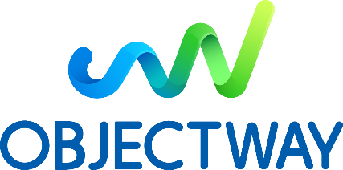

Objectway è leader nel settore del Digital Wealth, Investment & Asset Management con un volume d'affari di circa 75 milioni di euro e 700 dipendenti nelle sedi in Italia, UK, Belgio, Irlanda e Sud Africa. Le sue piattaforme software servono oltre 150 clienti in 15 paesi su tre continenti.

Inizia a novembre la nuova Academy di Objectway per la figura di Frontend Developer.
E' previsto un periodo di 4 mesi, dopo la prima fase in aula sarai coinvolto nei progetti legati alle nostre Product families con l'affiancamento di colleghi più esperti.

PROGRAMMA
HTML5
CSS3/SASS
Javascript ES6, NodeJS, Typescript
Angular, Vue, Polymer
Architetture single page application (SPA) e web apps
CI/CD con Jenkins

REQUISITI
Laurea in ambito Informatico
Saranno presi in considerazione anche profili di diplomati in ambito tecnico-scientifico
Necessarie conoscenze base di programmazione

COSA OFFRIAMO
Stage retribuito
Assunzione in azienda al termine dello stage presso i nostri uffici a Milano, Roma e Bari
Attenzione alla crescita continua, partecipazione ad eventi tecnologici ed iniziative di formazione
Team internazionali: dall'incontro di culture differenti nascono le migliori idee
Continua evoluzione tecnologica, attenzione alla qualità del software
Open space dove poter condividere progetti e conoscenze; sale break dotate di macchinette per bevande calde, snack e spremute d'arancia.

Per candidarti vai su
www.careers.objectway.it oppure manda il tuo cv a jobs@objectway.it

